Zseniális természet
A szöveget páros munkában dolgozzuk fel. A párok egy-egy kulcsszót kaptak az olvasmányból. Ezek a szavak a könyvben is ki vannak emelve pirossal (7db).

Feladat: készítsenek a párok egy részletes, magyarázó pókhálóábrát az adott szóhoz.

A folyó és a bagoly c. történet elolvasása több szempont:
- megszemélyesítés felelevenítése, hiszen itt a folyó E/1. személyben mesél.
- Fenntarthatósági témahétbe is bekapcsolódva, jó órakezdő, gondolatébresztő olvasmány volt.
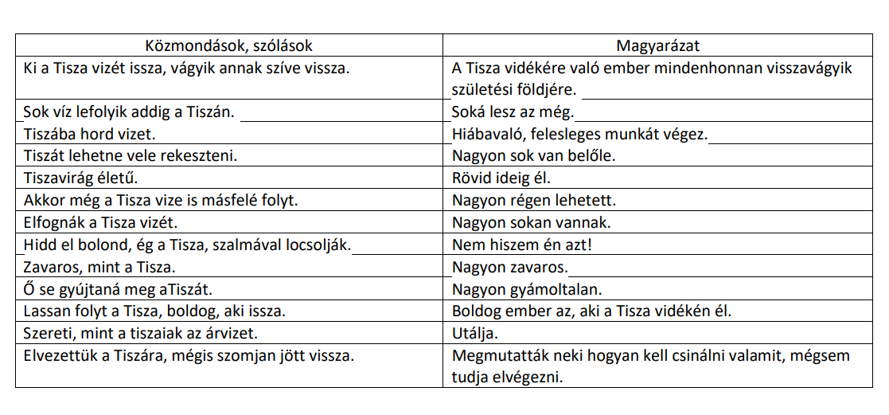
- nyelvtan órához kapcsolódva a folyókhoz, konkrétabban a Tiszával kapcsolatos szólások, közmondások magyarázatának a megfejtése volt a feladat.

